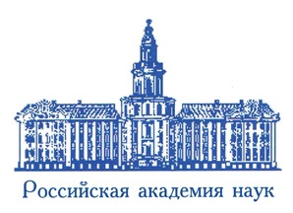
Отделение биологических наук
Институт экологии Волжского бассейна

Уважаемые коллеги !
Приглашаем Вас принять участие в расширенном заседании Ученого совета Института экологии Волжского бассейна РАН посвящённого 292-летию Российской академии наук и Дню науки.
Заседание Ученого совета состоится 9 февраля 2016 г., начало в 10.00 в Экологическом музее (Тольятти, ул. Комзина, 10, лабораторный корпус, третий этаж).
Повестка дня, научные доклады:
1. Розенберг Геннадий Самуилович, доктор биологических наук, профессор, член-корреспондент РАН, Заслуженный деятель науки РФ, директор ИЭВБ. Линия академической науки в Ставрополе-на-Волге - Тольятти.
2. Бакиев Андрей Геннадьевич, кандидат биологических наук, доцент, старший научный сотрудник лаборатории герпетологии и токсинологии, лауреат Самарской губернской премии в области науки и техники. Пётр Иванович Рычков (1712-1777) – первый член-корреспондент Петербургской академии наук.
3. Саксонов Сергей Владимирович, доктор биологических наук, профессор, Заслуженный деятель науки РФ, заместитель директора ИЭВБ РАН. Проблемы сохранения биологического разнообразия Волжского бассейна: на пути к Красной книге.

Секретарь ученого совета ИЭВБ РАН,
кандидат биологических наук, доцент
Е.В. Быков
Справки по тел:
(8482) 48-97-85

